2020年6月30日 一般社団法人七夕協会
P R E S S R E L E A S E
将来、「医師」になりたい君へ
全国で活躍する医師から夢の叶え方を、七夕にお伝えします。
日本の伝統行事・七夕を通じて、みんなが夢を描き合う社会を目指す、非営利組織「一般社団法人七夕協会（本社：東京都 新宿区 代表：小磯卓也）は、医療を通じて地方・日本・世界に安心を創る、医療経営大学（本社：東京都 江東区 学長：小暮裕之）の教授に協力を頂き、全国で活躍中の医療従事者に「医師という夢の叶え方」「医師になってよかったこと」を教えて頂きました。新型コロナウイルスで、夢や希望を失った、将来、医師を目指す子供たちへ、少しでも愛と勇気を届けることができたらと考えて企画をしました。
８人の医師の「夢の叶え方」についてのメッセージを見て、その夢を叶えるために、ゆめさくぶんを描いて応募してみませんか？医療経営大学の医師から、応援メッセージが届く「七夕企画」も実施しております。
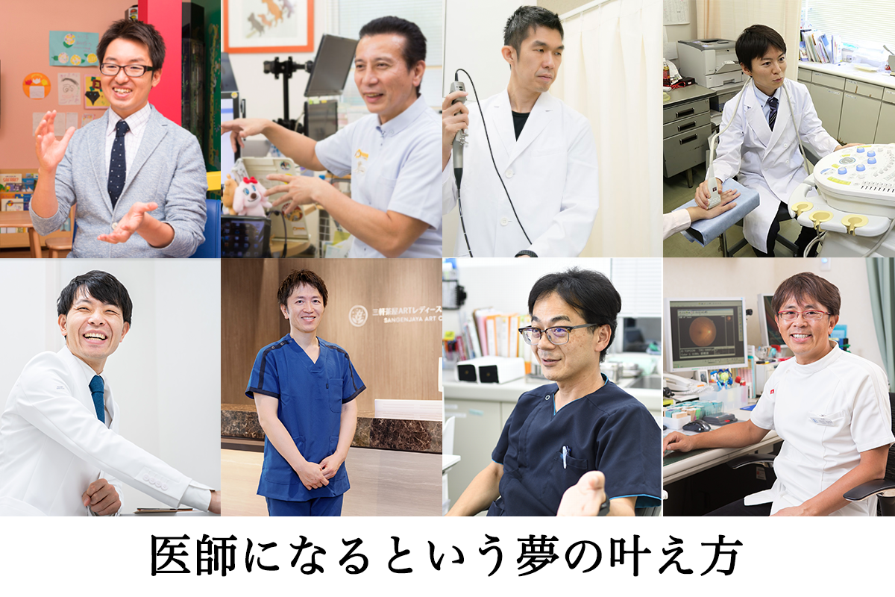
【ご協力いただいた８人の医師】
有明こどもクリニック 小暮裕之医師 (https://child-clinic.or.jp/)
福住整形外科クリニック 亀田和利医師 (https://www.fukuzumiseikei.com/)
くぼたクリニック松戸五香 窪田徹矢医師 (https://www.kubota-clinic.info/)
三軒茶屋ARTレディースクリニック 坂口健一郎医師 (https://sancha-art.com/)
さとう埼玉リウマチクリニック佐藤理仁医師 (https://sato-naika.org/)
田辺眼科クリニック田辺直樹クリニック医師 (https://www.tanabe-eye.com/)
福住整形外科クリニック福岡敏医師 (http://fukuoka-jibi.com/)
笹塚駅前こたろクリニック吉武光太郎医師 (https://kotaro-clinic.com/)

【例：有明こどもクリニック 小暮裕之医師】
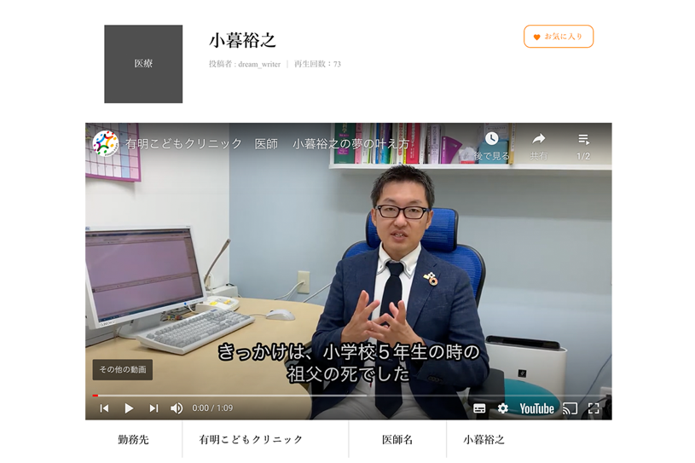
きっかけは小学校５年生の時の、祖父の死でした。癌だったのですが、もっと早く発見や治療はできなかったのかなという思いもあって、自分自身が医師を目指すきっかけにもなりました。 医学部に入るのは難しいとなんとなく知っていたので、中学高校大学と医学部がついているところへ中学受験で入り、高校生の時は特に中間テストや期末テストを頑張りながら、医学部に推薦で入れてもらうことができました。 医学部に入ってからの勉強は、難しくて量も多く、大変だったのですが、大学４年生の時に部活でトラブルがあり、 学校に行けない時期もあった経験から勉強を一生懸命頑張ろうと決断し、無事に６年生の時の国家試験の時には、余裕を持って合格することができました。 そのあと、自分が行きたかった研修病院で厳しいトレーニングを受けて、無事に医師として活躍できる夢を叶えました。

【七夕特別企画】
期間：2020年7月5日（日）〜 2020年8月7日（金）
内容：「ゆめさくぶん」を応募フォームから送ると、医師から応援メッセージ・感想が届きます。
対象：将来、医療従事者を目指す小学生
応募条件：先着100名（定員になり次第、締め切りさせて頂きます）
https://forms.gle/eWfW2YUAqZQeYyfU6
応募方法：医師になるという夢の叶え方ページ
https://shootingstar.or.jp/doctor/

【その他】
一般社団法人七夕協会では、医療従事者から「医師になるという夢の叶え方」についての動画を受付けております。是非、ご協力頂ける方は、七夕協会の公式ホームページより、お問い合わせ下さい。

【一般社団法人七夕協会とは？】
一般社団法人七夕協会は、日本全国の七夕行事・祭りを中心に奨励・支援する非営利組織です。
みんなの夢と縁を笑顔でつなぐため、「みんなが夢を描き合い、みんなが夢を知り合い、みんなが夢を守り合う」そんな世界を創造するための活動を、個人・企業様と一緒に行なっております。
●公式サイト：https://tanabata.org/

本件に関するお問い合わせ

一般社団法人七夕協会：小磯 TEL：080-4198-3989 ／E-mail：info@tanabata.org

